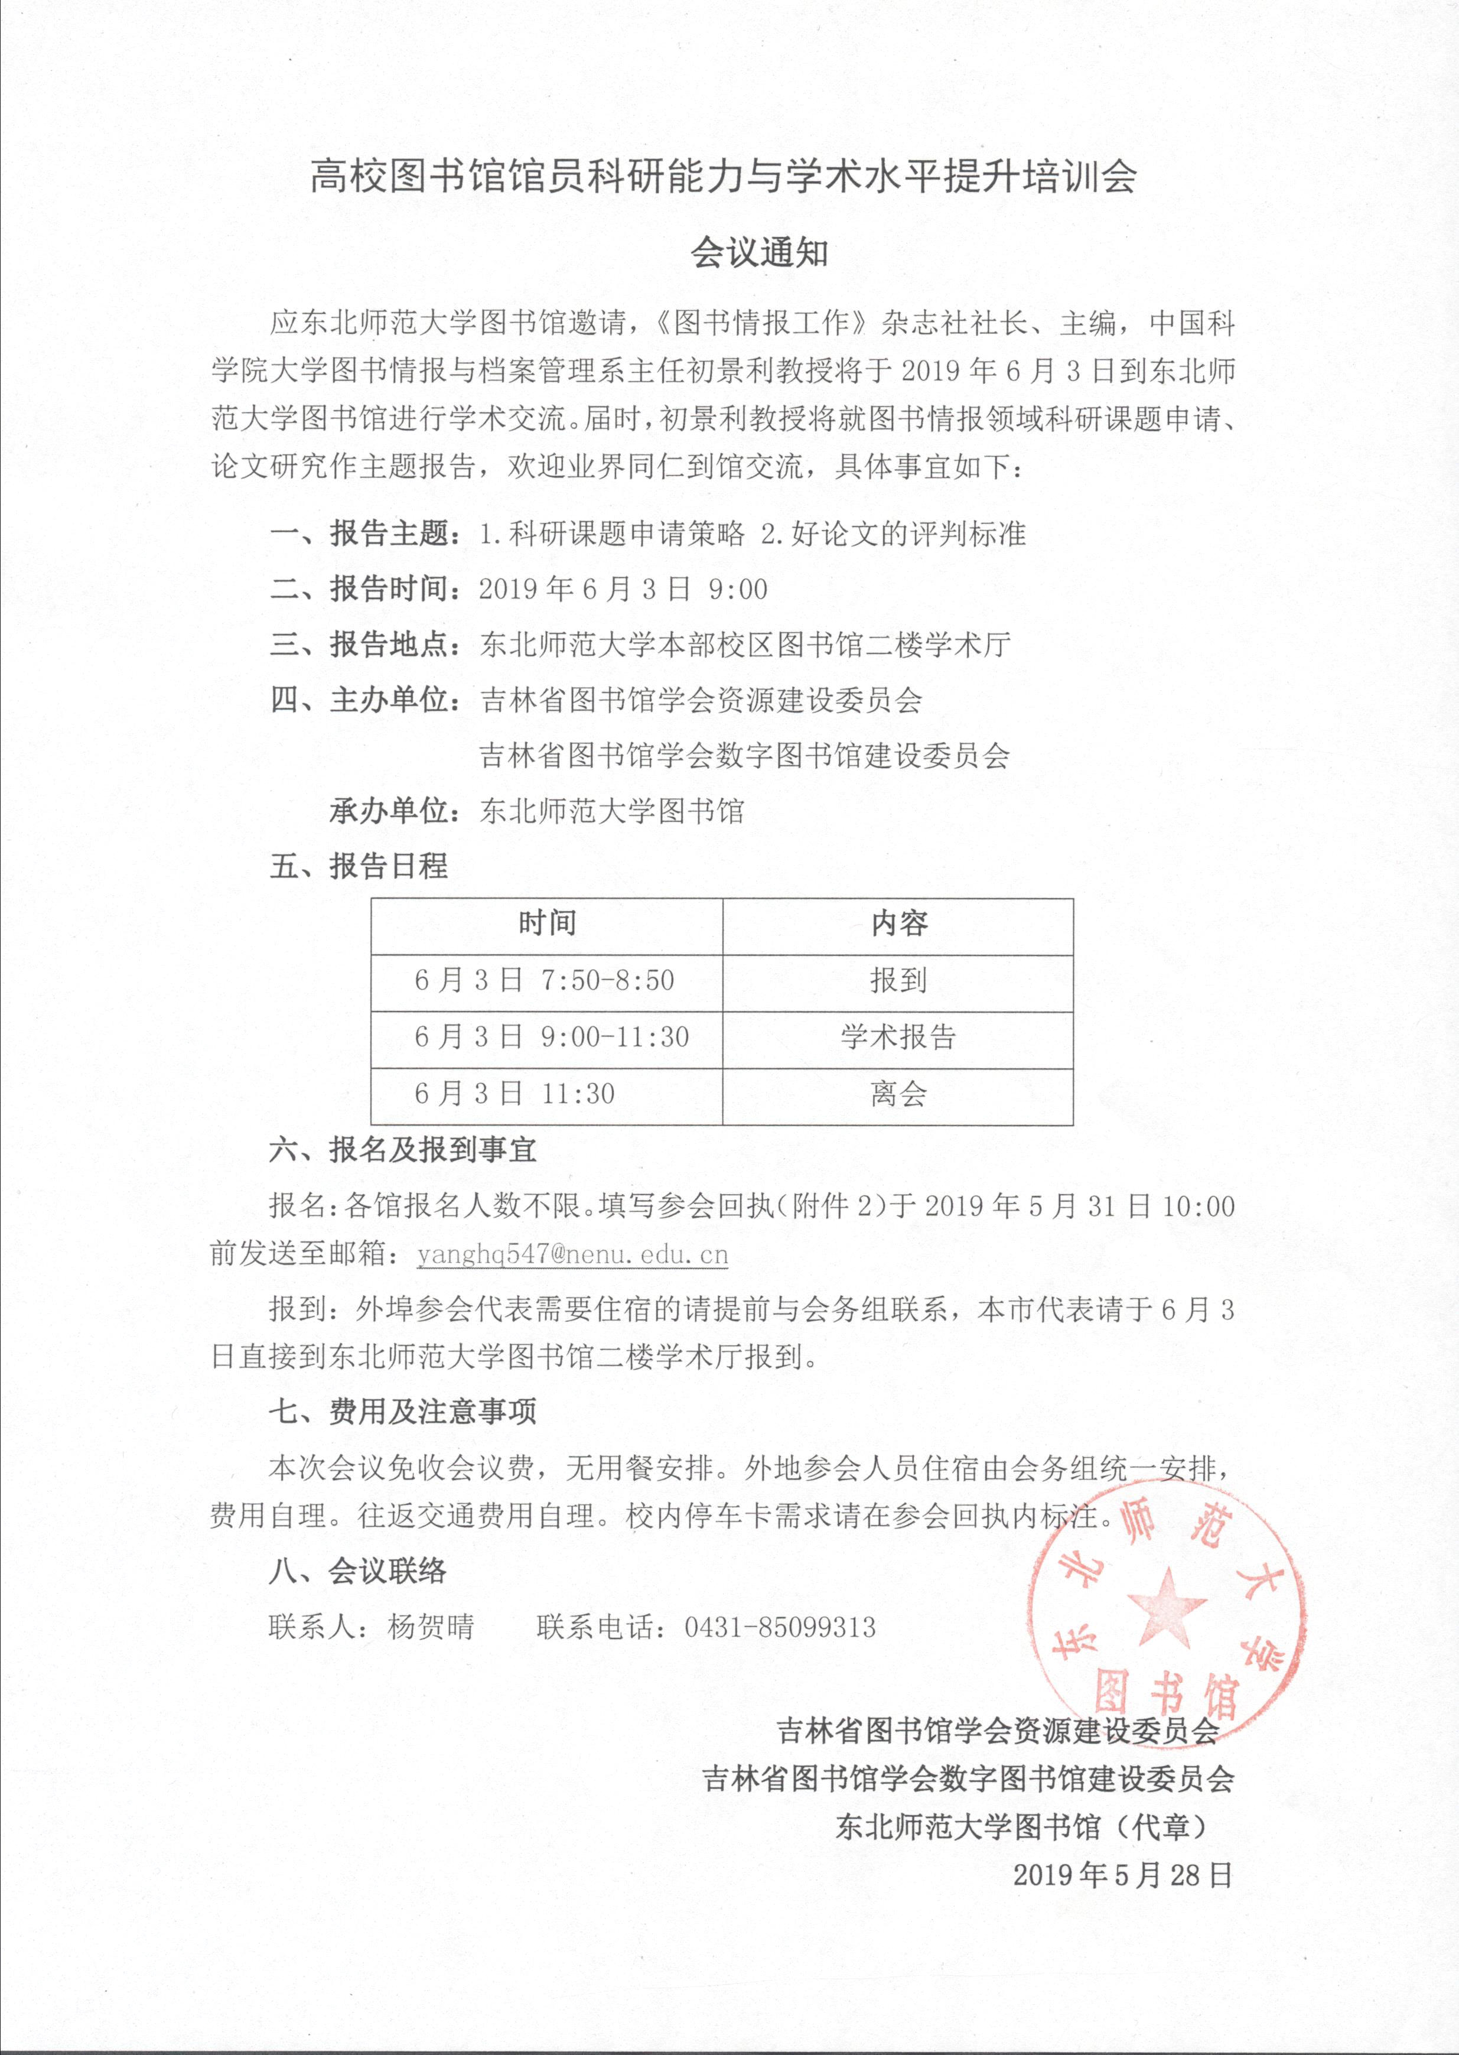
附1：报告人简介

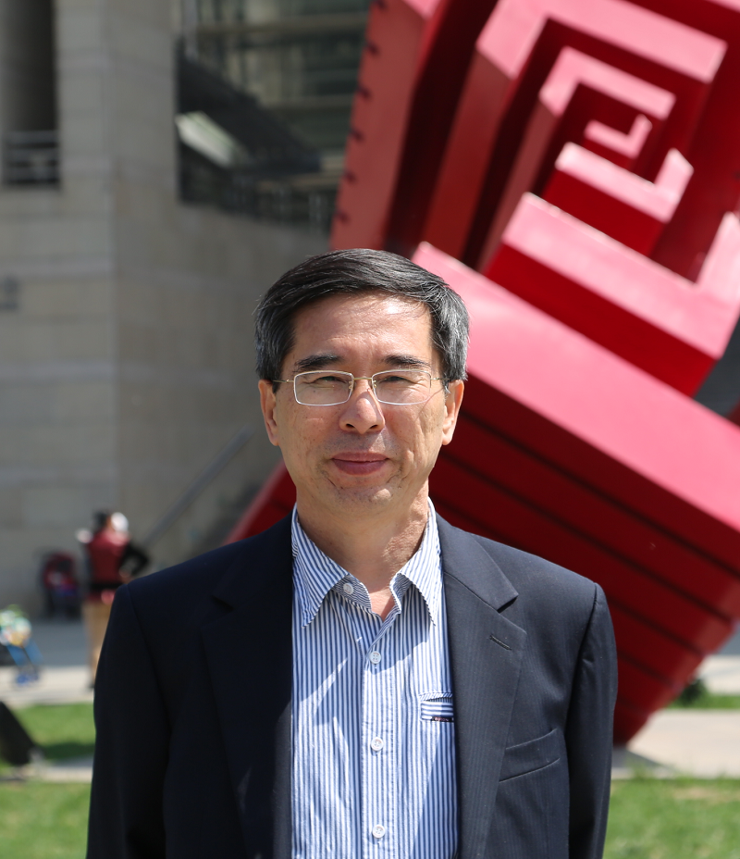
初景利

初景利，博士，教授，博士生导师，博士后合作导师。先后毕业于东北师范大学(学士)、北京大学（硕士）、中国科学院大学（博士）。现任中国科学院文献情报中心科技期刊研究与培训中心主任，期刊出版运营总监，中国科学院大学图书情报与档案管理系主任、岗位教授，二级研究馆员，《图书情报工作》杂志社社长、主编，《知识管理论坛》主编，《智库理论与实践》执行副主编，《中国科技期刊研究》常务副主编，中国科学院自然科学期刊编辑研究会常务副秘书长。兼国际图联（IFLA）图书馆理论与研究专业委员会常设委员，中国图书馆学会用户研究与服务专业委员会主任，国家社科基金评审专家。主要研究领域:图书情报发展战略、网络信息服务、智库理论、科技期刊出版等。主持或参与中科院和国家多项研究课题及期刊出版多项相关政策与战略规划研究。出版著作6部，国内外学术期刊发表论文160余篇。享受国务院政府特殊津贴，获“国家新闻出版行业领军人才”称号。
附2：参会回执-2 （请填写完整，发送至yanghq547@nenu.edu.cn）
会 议 回 执
姓名 | 性别 | 职务 | 工作单位 | 联系电话 | 电子信箱 | 其他
是否需要会议通知（√） |  |  | £需要 £不需要
校内停车卡申请（√） |  |  | £需要 | 车牌号：  车牌号：  车牌号：
 |  |  | £不需要
注：东师校内停车卡可能根据参会人数进行微调，如需调整，会务组人员会提前联系

